**บทที่ 2**

**ทฤษฎีและงานวิจัยที่เกี่ยวข้อง**

ในการจัดทำโครงงาน การออกแบบและพัฒนาเครื่องวัดค่าดัชนีมวลกาย ผู้จัดทำโครงงานได้ศึกษาเอกสารจากเว็บไซต์ต่างๆ และงานวิจัยที่ผ่านมาโดย (กชกรณ์ สิงห์กล่อม และนิติธร มียิ่ง, 2560) ที่ใช้ในการประกอบการดำเนินงาน ในที่นี้ผู้จัดทำได้แบ่งเนื้อหาที่เกี่ยวกับการดำเนินงาน ดังต่อไปนี้

2.1 ทฤษฎีที่เกี่ยวข้อง

2.1.1 ค่าดัชนีมวลกาย

2.1.2 อุปกรณ์ที่เกี่ยวข้อง

2.1.3 ระบบฐานข้อมูล

2.1.4 Angular 8

2.1.5 Spring

2.1.6 ภาษาที่เกี่ยวข้อง

2.1.7 โปรแกรมที่เกี่ยวข้อง

2.2 งานวิจัยที่เกี่ยวข้อง

2.2.1 ออกแบบระบบคำนวณค่าดัชนีมวลกายอัตโนมัติ

**2.1 ทฤษฎีที่เกี่ยวข้อง**

2.1.1 ค่าดัชนีมวลกาย

ค่าดัชนีมวลกาย (Body Mass Index) หรือค่า BMI คืออัตราส่วนระหว่างน้ำหนักต่อส่วนสูงที่ใช้บ่งบอกว่าอ้วนหรือผอม ความสำคัญของการรู้ค่าดัชนีมวลกาย เพื่อดูอัตราการเสี่ยงต่อการเกิดโรคต่างๆ ถ้าค่าที่คำนวณได้มากหรือน้อยเกินไป เพราะถ้าเป็นโรคอ้วนแล้ว จะมีภาวะเสี่ยงต่อการเป็นโรคความดันโลหิตสูง โรคเบาหวาน โรคหัวใจขาดเลือด และโรคนิ่วในถุงน้ำดี แต่ในขณะเดียวกันผู้ที่ผอมเกินไป ก็จะเสี่ยงต่อการติดเชื้อ ประสิทธิภาพในการทำงานของร่างกายลดลง ดังนั้นควรรักษาระดับน้ำหนักให้อยู่ในเกณฑ์ปกติ (กองบรรณาธิการ HD, 2560)

**สูตรคำนวณดัชนีมวลกายคือ** ดัชนีมวลกาย = (น้ำหนักตัว(กิโลกรัม)) / (ความสูง(เมตร) ยกกำลังสอง)

ค่าดัชนีมวลกายเป็นตัวชี้วัดที่บ่งบอกบอกว่าร่างกายของเราอยู่ในเกณฑ์ไหน โดยเกณฑ์ของการชี้วัดถูกแบ่งออกเป็น 4 ช่วง ดังต่อไปนี้

BMI น้อยกว่า 18.5 หมายถึง คุณมีน้ำหนักตัวที่ต่ำกว่าเกณฑ์มาตรฐาน

BMI อยู่ระหว่าง 18.5 ถึง 24.9 หมายถึง คุณมีน้ำหนักตัวที่อยู่ในเกณฑ์มาตรฐาน

BMI อยู่ระหว่าง 25 ถึง 29.9 หมายถึง คุณเริ่มมีน้ำหนักตัวที่เกินมาตรฐานแล้วนะ

BMI เกิน 30 หมายถึง ตอนนี้น้ำหนักตัวของคุณอยู่ในภาวะอ้วนรีบลดน้ำหนักโดยด่วน

แม้ว่าค่าดัชนีมวลกาย (Body Mass Index : BMI) จะเคยโด่งดังมากในยุคก่อน แต่ในปัจจุบันค่าดัชนีมวลกาย เป็นเพียงดัชนีตัวหนึ่งที่สามารถบอกว่าเราอาจจะมีปัญหาเรื่องน้ำหนักตัวแบบคร่าวๆ โดยไม่จำเป็นต้องไปใช้เครื่องมือทางการแพทย์อื่นๆ และทุกวันนี้มีเครื่องคำนวณค่าดัชนีมวลกายมากมายที่ถูกสร้างขึ้นมา มีทั้งเครื่องที่เป็นแบบชั่งได้แค่เพียงน้ำหนักแล้วให้กรอกข้อมูลส่วนสูงเพื่อคำนวณค่าดัชนีมวลกายและเครื่องที่เป็นแบบชั่งน้ำหนักพร้อมกับวัดส่วนสูงแล้วคำนวณค่าดัชนีมวลกายออกมาให้อัตโนมัติ ซึ่งผู้จัดทำโครงงานนี้ได้นำมาเพื่อดูเป็นตัวอย่าง ดังรูปที่ 2.1

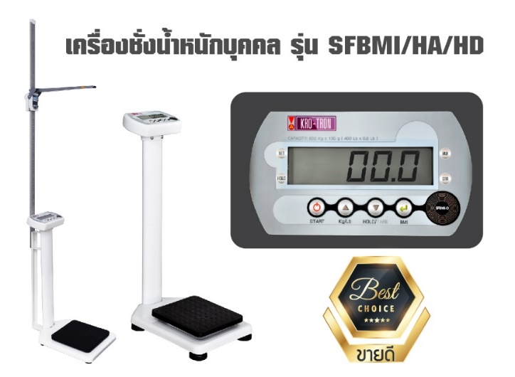

**รูปที่ 2.1** เครื่องคำนวณค่าดัชนีมวลกายแบบชั่งได้แค่น้ำหนักกับเครื่องที่ชั่งน้ำหนักและวัดส่วนสูงได้

2.1.2 อุปกรณ์ที่เกี่ยวข้อง

2.1.2.1 Heltec WiFi LoRa 32

Heltec WiFi LoRa 32 หรือ NodeMCU (ESP32 + LoRa SX1278) เป็นไมโครคอนโทรลเลอร์ที่ถูกพัฒนามาจาก (ESP32) โดยมีชิพของ (SX1278) หรือที่เรียกว่า (LoRa) ประกอบรวมเป็น (NodeMCU) ที่สามารถส่งสัญญาณวิทยุโดยใช้คลื่นความถี่ 433-470 MHz มีระยะทางในการส่งคลื่นความถี่ได้ไกล มีประสิทธิภาพและความน่าเชื่อถือสูง (LoRa [นามแฝง], 2556)

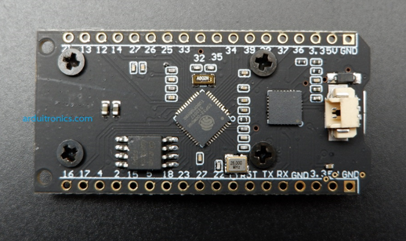

**รูปที่ 2.2** Heltec WiFi LoRa 32 หรือ NodeMCU (ESP32 + LoRa SX1278)

มีความสามารถทั้งการรับและการส่งข้อมูลเหมาะสำหรับนำไปพัฒนาโครงงานที่มีการสื่อสารระยะไกลโดยไม่ต้องใช้แพ็คเกจอินเตอร์เน็ต ระยะทางในการรับส่งข้อมูลนั้นโดยประมาณอยู่ที่ระยะทาง 10 กิโลเมตร อีกทั้งไมโครคอนโทรลเลอร์ตัวนี้ยังรองรับการใช้งาน (WiFi) ด้วย

2.1.2.2 Load Cell (โหลดเซลล์)

Load Cell (โหลดเซลล์) อุปกรณ์อิเล็กทรอนิกส์ที่สามารถใช้ตรวจวัดแรงกลที่มากระทำกับอุปกรณ์ โหลดเซลล์จะเป็นตัวแปลงค่าแรงกด หรือ แรงดึงให้เป็นสัญญาณทางไฟฟ้า โหลดเซลล์เหมาะสำหรับใช้ในการทดสอบคุณสมบัติทางกลของชิ้นงาน โดยโหลดเซลล์ถูกนำไปใช้ในอุตสาหกรรมหลากหลายประเภท ได้แก่ การชั่งน้ำหนัก การทดสอบแรงกดของชิ้นงาน การทดสอบความแข็งแรงของชิ้นงาน การทดสอบการเข้ารูปชิ้นงาน เป็นต้น (Load Cell [นามแฝง], 2560)

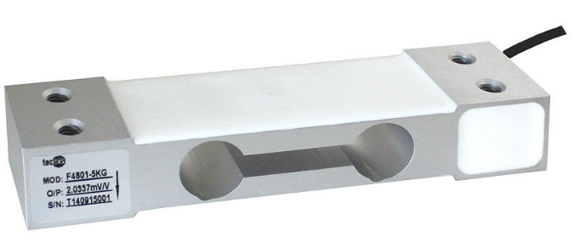

**รูปที่ 2.3** Load Cell (โหลดเซลล์)

การทำงานของโหลดเซลล์จะต้องอาศัยบอร์ด (HX711) ช่วยแปลงแรงที่กระทำต่อโหลดเซลล์เป็นค่าน้ำหนักที่ทำการชั่งได้ โดยลักษณะโครงสร้างภายในของบอร์ด HX711 จะมีวงจรกำหนดแรงดันคงที่ โดยจะใช้แรงดันตั้งแต่ 2.7 โวลต์ ถึง 5.5 โวลต์ เพื่อป้อนไปยังขา E+ และ E- ให้กับโหลดเซลล์ และวงจรรับสัญญาณจากโหลดเซลล์เข้าที่ขา INA+ และ INA- เพื่อส่งสัญญาณให้กับวงจรขยาย (Input MUX) ที่อยู่ภายใน ตรงส่วนนี้จะเลือกอัตราขยายสัญญาณ (Gain) ได้ 3 ค่า คือ 32, 64 และ 128 เท่า จากนั้นจะทำการส่งสัญญาณไปที่วงจรแปลงสัญญาณ (ADC) เพื่อทำการแปลงสัญญาณจากสัญญาณอนาล็อก ไปเป็นสัญญาณดิจิตอล โดยจะมีสัญญาณดิจิตอลขนาด 24 บิต เมื่อทำการแปลงสัญญาณเสร็จสิ้น สัญญาณจะถูกส่งไปยังวงจร Digital Interface เพื่อทำการเชื่อมต่อข้อมูลกับไมโครคอนโทรลเลอร์ โดยจะมีสายสัญญาณทั้งหมด 2 สาย คือสายสำหรับการรับส่งข้อมูล (DOUT) และสายสัญญาณนาฬิกา (PD_SCK) เพื่อให้จังหวะการรับส่งข้อมูลให้กับไมโครคอนโทรลเลอร์

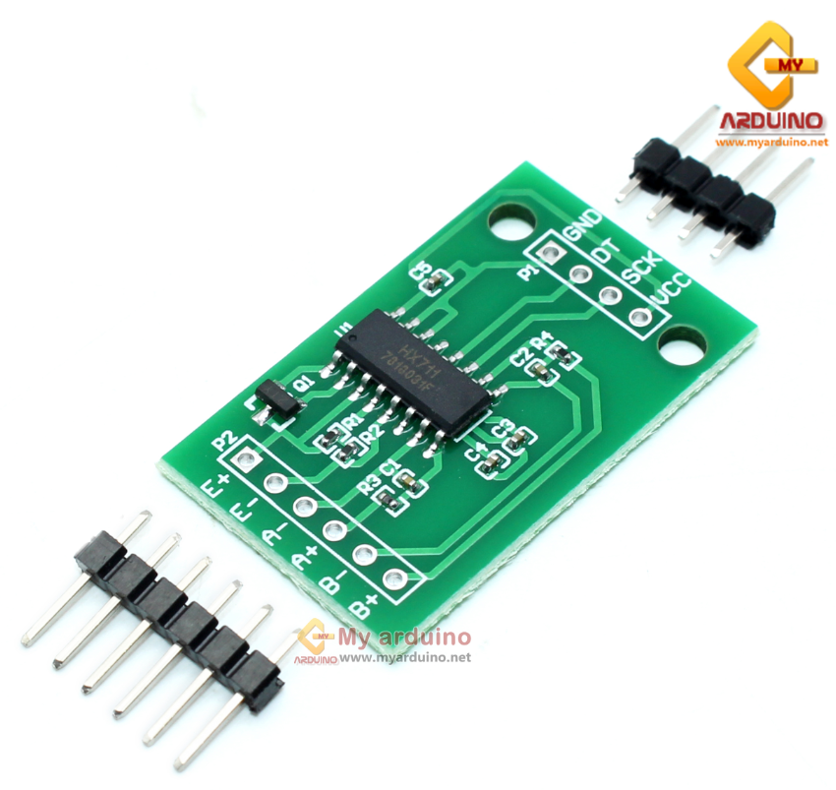

**รูปที่ 2.4** แสดงบอร์ด (HX711)

2.1.2.3 Ultrasonic Sensor (HC-SR04)

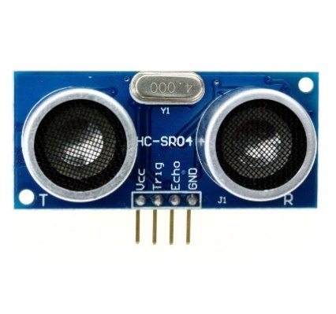

**รูปที่ 2.5** Ultrasonic Sensor (HC-SR04)

HC-SR04 (Kritsada Jaiyen, 2557) เป็นโมดูลที่ใช้หลักการสะท้อนของคลื่นอัลตร้าโซนิกในการวัดระยะทาง โดยการส่งคลื่นอัลตร้าโซนิกไปกระทบกับวัตถุที่อยู่ข้างหน้าแล้วสะท้อนกลับมายังตัวรับ เมื่อรู้ระยะเวลาในการเดินทางของคลื่นแล้วจึงสามารถนำมาคำนวณเป็นระยะทางได้ ซึ่งโมดูล HC-SR04 จะวัดระยะทางได้ในช่วง 2 ถึง 500 ซม. มีความละเอียดอยู่ที่ 0.3 ซม. ใช้ไฟเลี้ยง +5V โดยโมดูล HC-SR04 จะมีขาสัญญาณ 2 ขา คือ Trigger และ Echo โดยขา Trigger จะเป็นตัวส่งสัญญาณออกไป และขา Echo จะทำหน้าที่รับสัญญาณ (Kritsada Jaiyen, 2557)

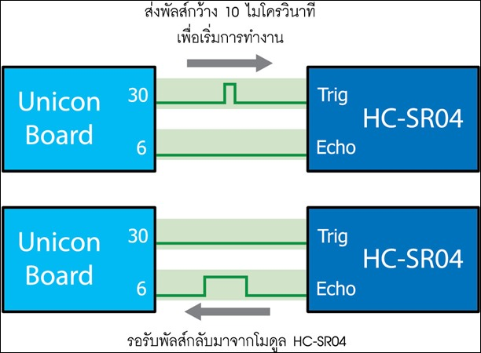

**รูปที่ 2.6** การติดต่อระหว่างไมโครคอนโทรลเลอร์กับโมดูล HC-SR04 เพื่อวัดระยะทาง

เมื่อวัดความกว้างของสัญญาณพัลส์จากขา Echo ในหน่วยไมโครวินาที แล้วนำไปคำนวณเป็นระยะทางในหน่วยเซนติเมตรหรือนิ้วได้ดังนี้

ระยะทาง (เซนติเมตร) = (ระยะเวลาในหน่วยไมโครวินาที / 29) / 2

ระยะทาง (นิ้ว) = (ระยะเวลาในหน่วยไมโครวินาที / 74) / 2

2.1.2.4 Touch Screen (HMI TFT LCD Touch)

Touch Screen หรือหน้าจอแบบสัมผัส เป็นหน้าจอแสดงผลที่ใช้งานเป็นทั้งหน้าแสดงผลและหน้าจอควบคุม สามารถควบคุมได้โดยการสัมผัสหน้าจอและยังกำหนดรูปแบบหน้าจอที่จะแสดงผลได้โดยใช้งานร่วมกับโปรแกรม (Nextion Editor) เป็นโปรแกรมสำหรับออกแบบหน้าจอ Touch Screen นั่นเอง สำหรับหน้าจอสัมผัสนี้ถูกผลิตโดยบริษัท (Nextion) ที่ออกแบบการสื่อสารข้อมูลโดยใช้ (Serial Port) เมื่อเชื่อมต่อกับไมโครคอนโทรลเลอร์ ใช้ไฟเลี้ยงได้ทั้ง 3.3 V และ 5 V มี Socket mini SD Card เผื่อไว้ทำ Data log และมีขั้วต่อสำหรับอัพโหลดโปรแกรม ([Saravut Konglampan](https://www.kkmakerclub.com/author/saravut/), 2559)

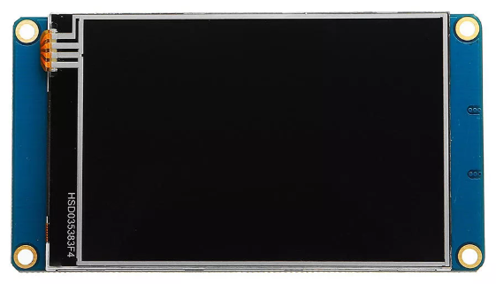

**รูปที่ 2.7** Touch Screen (HMI TFT LCD Touch)

2.1.2.5 DFPlayer Mini

โมดูลเล่นไฟล์ MP3 ขนาดเล็ก รองรับการควบคุมผ่านไมโครคอนโทรลเลอร์ ผ่าน UART สามารถต่อออกลำโพงได้โดยตรง หรือสามารถนำไปต่อผ่านวงจรขยายด้วยขา DAC_R และ DAC_L ให้เอาต์พุตแบบสเตอริโอ ทำงานที่แรงดัน 3.2 โวลต์ ถึง 5 โวลต์ และรองรับ Micro SD Card ความจุสูงสุด 32GB (IOXhop [นามแฝง], 2563)

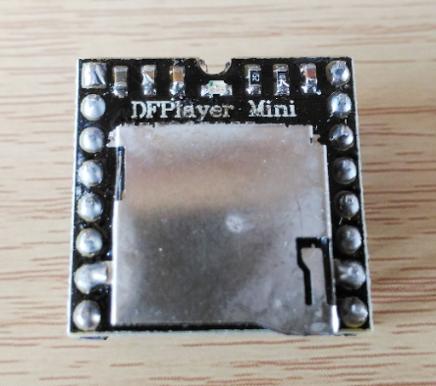

**รูปที่ 2.8** DFPlayer Mini

2.1.2.6 Mini 298N

Mini 298N เป็นบอร์ดที่ใช้สำหรับขับมอเตอร์ที่มีขนาดเล็ก ใช้ไฟเลี้ยง 2-10 โวลต์ สามารถขับมอเตอร์ได้ทั้งหมด 2 ช่องสัญญาณ โดยมีรูปแบบสัญญาณเป็น PWM ขับกระแส 1.5 แอมป์ แบบต่อเนื่อง และขับกระแสสูงสุดได้ 2.5 แอมป์ (IOXhop [นามแฝง], 2563)

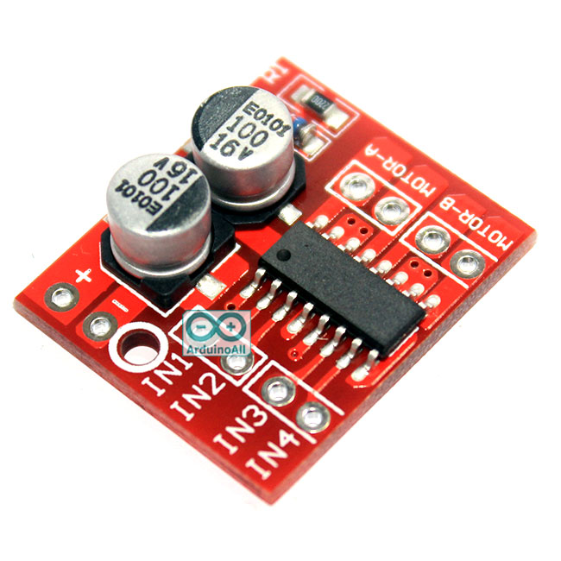

**รูปที่ 2.9** Mini 298N

2.1.2.7 มอเตอร์เกียร์

มอเตอร์เกียร์ เป็นอุปกรณ์สำหรับขับเคลื่อนโหลดที่ใช้เฟืองในการเพิ่มกำลังในการ ขับเคลื่อน ใช้งานร่วมกับบอร์ด Mini 298N ที่มีไว้สำหรับขับมอเตอร์โดยตรง สามารถใช้งานร่วมกับ โมโครคอนโทรลเลอร์สำหรับควบคุมการหมุนและการสั่งให้หยุดทำงานได้ แรงดันไฟฟ้าที่เหมาะสมคือ 5 โวลต์ ถึง 9 โวลต์ (IOXhop [นามแฝง], 2563)

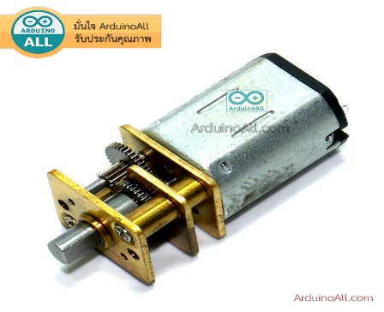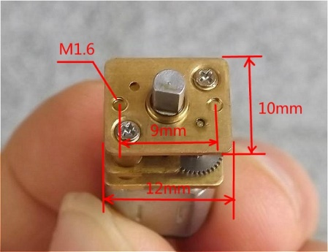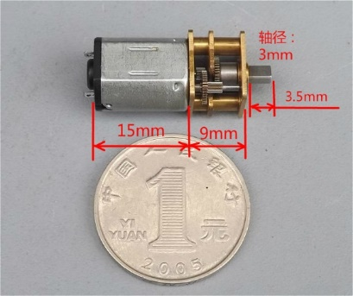

**รูปที่ 2.10** มอเตอร์เกียร์

2.1.2.8 เฟืองเดือย

อุปกรณ์สำหรับขับเคลื่อนวัตถุที่เคลื่อนที่ด้วยการหมุนไปบนรางในทิศทางที่เป็นเส้นตรง สามารถโช้งานร่วมกับมอเตอร์และเคลื่อนที่ไปตามทิศทางของราง โดยเฟืองเดือยที่ใช้ มีฟันทั้งหมด 20 ร่อง (IOXhop [นามแฝง], 2563)

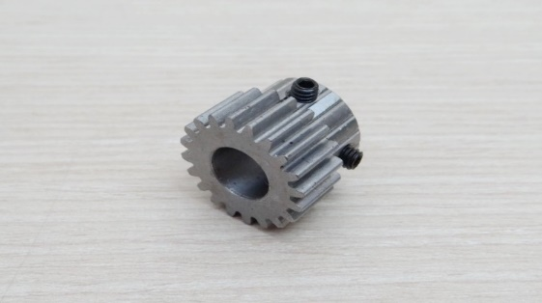 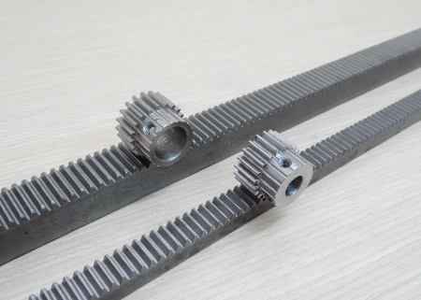

**รูปที่ 2.11** เฟืองเดือย

2.1.3 ระบบฐานข้อมูล

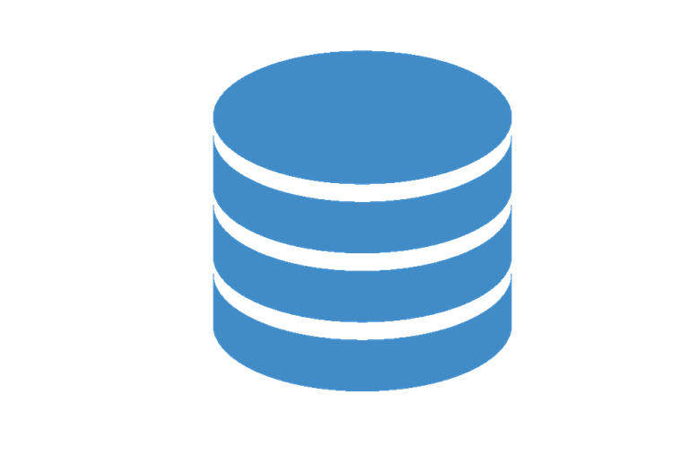

**รูปที่ 2.12** แสดงสัญลักษณ์ระบบฐานข้อมูล

ฐานข้อมูล (Database) หมายถึง กลุ่มของข้อมูลที่มีความสัมพันธ์กัน นำมาเก็บรวบรวมเข้าไว้ด้วยกันอย่างมีระบบและข้อมูลที่ประกอบกันเป็นฐานข้อมูลนั้น ต้องตรงตามวัตถุประสงค์การใช้งานขององค์กรด้วยเช่นกัน เช่น ในสำนักงานก็รวบรวมข้อมูล ตั้งแต่หมายเลขโทรศัพท์ของผู้ที่มาติดต่อจนถึงการเก็บเอกสารทุกอย่างของสำนักงาน ซึ่งข้อมูลส่วนนี้จะมีส่วนที่สัมพันธ์กันและเป็นที่ต้องการนำออกมาใช้ประโยชน์ต่อไปภายหลัง ข้อมูลนั้นอาจจะเกี่ยวกับบุคคล สิ่งของสถานที่ หรือเหตุการณ์ใด ๆ ก็ได้ที่เราสนใจศึกษา หรืออาจได้มาจากการสังเกต การนับหรือการวัดก็เป็นได้ รวมทั้งข้อมูลที่เป็นตัวเลข ข้อความ และรูปภาพต่าง ๆ ก็สามารถนำมาจัดเก็บเป็นฐานข้อมูลได้ และที่สำคัญข้อมูลทุกอย่างต้องมีความสัมพันธ์กัน เพราะเราต้องการนำมาใช้ประโยชน์ต่อไปในอนาคต (Y.Jaruwan [นามแฝง], 2544)

2.1.3.1 นิยามและคำศัพท์พื้นฐานเกี่ยวกับระบบฐานข้อมูล

1) บิต (bit) หมายถึง หน่วยของข้อมูลที่มีขนาดเล็กที่สุด

2) ไบต์ (Byte) หมายถึง หน่วยของข้อมูลที่เกิดจากการนำบิตมารวมกันเป็นตัวอักขระ (Character)

3) เขตข้อมูล (Field) หมายถึง หน่วยของข้อมูลที่ประกอบขึ้นจากตัวอักขระตั้งแต่หนึ่งตัวขึ้นไปมารวมกันแล้ว ได้ความหมายของสิ่งใดสิ่งหนึ่ง เช่น ชื่อ ที่อยู่ เป็นต้น

4) ระเบียน (Record) หมายถึง หน่วยของข้อมูลที่เกิดจากการนำเอาเขตข้อมูลหลายๆ เขตข้อมูลมารวมกัน เพื่อเกิดเป็นข้อมูลเรื่องใดเรื่องหนึ่ง เช่น ข้อมูลนักศึกษา 1 ระเบียน (1 คน) จะประกอบด้วย รหัสประจำตัวนักศึกษา 1 เขตข้อมูล ชื่อนักศึกษา 1 เขตข้อมูล ที่อยู่ 1 เขตข้อมูล

5) แฟ้มข้อมูล (File) หมายถึง หน่วยของข้อมูลที่เกิดจากการนำข้อมูลหลายๆชนิดระเบียนที่เป็นเรื่องเดียวกันมารวมกัน เช่น แฟ้มข้อมูลนักศึกษา แฟ้มข้อมูลลูกค้า แฟ้มข้อมูลพนักงาน

6) เอนทิตี (Entity) หมายถึง ชื่อของสิ่งใดสิ่งหนึ่งซึ่ง ได้แก่ คน สถานที่ สิ่งของ การกระทำซึ่งต้องการจัดเก็บข้อมูลไว้ เช่น เอนทิตีลูกค้า เอนทิตีพนักงาน

7) แอททริบิวต์ (Attribute) หมายถึง ข้อมูลที่แสดงคุณสมบัติหรือคุณลักษณะของเอนทีตีหรือความสัมพันธ์ใน อี-อาร์ไดอะแกรม ใช้สัญลักษณ์วงรีที่มีชื่อของ Attribute นั้นกำกับอยู่ภายในแทนหนึ่ง Attribute และเชื่อมกับเอนทิตีที่มี Attribute นั้นด้วยเส้นตรง Attribute

8) ความสัมพันธ์ (Relationships) หมายถึง ความสัมพันธ์ระหว่างเอนทิตีอย่างเช่นความสัมพันธ์ระหว่างเอนทิตีนักศึกษาและเอนทิตีคณะวิชา เป็นลักษณะว่านักศึกษาแต่ละคนเรียนอยู่คณะวิชาใดคณะวิชาหนึ่ง ในการแสดงความสัมพันธ์ระหว่างเอนทิตี เราจะใช้หัวลูกศรเพื่อแสดงความสัมพันธ์

2.1.3.2 ประโยชน์เมื่อจัดเก็บข้อมูลรวมเป็นฐานข้อมูล

1) สามารถลดความซ้ำซ้อนของข้อมูลได้

2) หลีกเลี่ยงความขัดแย้งของข้อมูล

3) สามารถใช้ข้อมูลร่วมกันได้

4) สามารถรักษาความถูกต้องเชื่อถือได้ของข้อมูล

5) สามารถกำหนดความเป็นมาตรฐานเดียวกันของข้อมูลได้

6) สามารถกำหนดระบบความปลอดภัยของข้อมูลได้

7) เกิดความเป็นอิสระของข้อมูล

2.1.3.3 รูปแบบของระบบฐานข้อมูล

1) ฐานข้อมูลเชิงสัมพันธ์ (Relational Database) เป็นการเก็บข้อมูลในรูปแบบที่เป็นตาราง (Table) หรือเรียกว่า รีเลชัน (Relation) มีลักษณะเป็น 2 มิติ คือเป็นแถว (Row) และเป็นคอลัมน์ (Column) การเชื่อมโยงข้อมูลระหว่างตารางจะเชื่อมโยงโดยใช้แอตทริบิวต์ (Attribute) หรือคอลัมน์ที่เหมือนกันทั้งสองตารางเป็นตัวเชื่อมโยงข้อมูล

2) ฐานข้อมูลแบบเครือข่าย (Network Database) ฐานข้อมูลแบบเครือข่าย จะเป็นการรวมระเบียนต่าง ๆ และความสัมพันธ์ระหว่างระเบียนแต่ละต่างกับฐานข้อมูลเชิงสัมพันธ์คือ ในฐานข้อมูลเชิงสัมพันธ์จะแฝงความสัมพันธ์เอาไว้ โดยระเบียนที่มีความสัมพันธ์กัน จะต้องมีค่าของข้อมูลในแอตทริบิวต์หนึ่งเหมือนกัน แต่ในฐานข้อมูลแบบเครือข่าย จะแสดงความสัมพันธ์อย่างชัดเจน โดยแสดงไว้ในโครงสร้าง

3) ฐานข้อมูลแบบลำดับชั้น (Hierarchical Database) ฐานข้อมูลแบบลำดับชั้น เป็นโครงสร้างที่จัดเก็บข้อมูลในลักษณะความสัมพันธ์แบบ Parent-Child Relationship Type หรือเป็นโครงสร้างรูปแบบต้นไม้ (Tree) ข้อมูลที่จัดเก็บในที่นี้ คือ ระเบียน (Record) ซึ่งประกอบด้วยค่าของเขตข้อมูล (Field) ของเอนทิตี้หนึ่ง ๆ นั่นเอง ฐานข้อมูลแบบลำดับชั้นนี้คล้ายคลึงกับฐานข้อมูลแบบเครือข่าย ต่างกันที่ฐานข้อมูลแบบลำดับชั้นมีกฎเพิ่มขึ้นมาหนึ่งประการ คือในแต่ละกรอบจะมีลูกศรวิ่งเข้าหาได้ไม่เกิน 1 หัวลูกศร

2.1.4 Angular 8



**รูปที่ 2.13** แสดงสัญลักษณ์ ANGULAR

Angular คือ เฟรมเวิร์ก (framework) สำหรับสร้างแอพลิเคชั่นในฝั่งไคลเอ็นในรูปแบบของ HTML, CSS และ JavaScript/TypeScript ซึ่ง TpyeScript จะถูก compile ไปเป็น JavaScriptที่ทำงานบนฝั่ง Client ที่เรานำไปสร้าง Reactive Single Page Applications (SPA) ซึ่งก็คือทุกๆหน้าจะถูกโหลดมารวมอยู่ในหน้าเดียว การคลิ๊กเปลี่ยนหน้าหรือการคลิ๊กปุ่มต่างๆ จะทำให้เรารู้สึกเหมือนเป็น Desktop Application ที่ไม่มีการโหลดเปลี่ยนหน้า Angular เป็น Model-View-Controller (MCV) และยังเป็น Model-View-ViewModel (MVVM) อีกด้วย มีการเชื่อมการทำงานระหว่าง JavaScript เข้ากับ DOM Element ของ HTML ใช้การทำงาน client-side template สามารถสร้าง template ไปใส่ไว้ในที่ที่เรากำหนดไว้ได้ และเป็น 2-way data binding เพื่อ sync Model กับ View ([A FMIS](https://sysadmin.psu.ac.th/author/maliwan-s/) [นามแฝง], 2560)

2.1.5 Spring



**รูปที่ 2.14** แสดงสัญลักษณ์Spring Boot Framework

Spring Boot Framework เป็นเครื่องมือที่ทำให้ Developer สามารถใช้งาน Spring Framework ได้ง่ายและรวดเร็วและยังลดขั้นตอนการ configuration ด้วยวิธีการทำ Auto Configuration ตัว Spring Boot ได้เพิ่ม Annotation ใหม่ๆเข้ามา การทำงานของ Spring Boot ยังทำงานอยู่บน Spring Framework แต่ทำ Interface ให้สามารถใช้งานง่ายๆ ([ASSANAI MANURAT](http://assanai.com/author/assanai/), 2559)

2.1.6 ภาษาที่เกี่ยวข้อง

2.1.6.1 TypeScript



**รูปที่ 2.15** แสดงสัญลักษณ์ TypeScript

TypeScript เป็นภาษาโปรแกรมที่รวมความสามารถที่ ES2015 เองมีอยู่ สิ่งที่เพิ่มขึ้นมาคือสนับสนุน Type System รวมถึงคุณสมบัติอื่นๆที่เพิ่มมากขึ้น เช่น Enum และความสามารถที่เพิ่มขึ้นของการโปรแกรมเชิงวัตถุ TypeScript นั้นเป็น transpiler เหมือน Babel นั่นหมายความว่าตัวแปลภาษาของ TypeScript จะแปลโค๊ดที่เราเขียนให้เป็น JavaScript อีกทีนึง จึงมั่นใจได้ว่าผลลัพธ์สุดท้ายจะสามารถใช้งานได้บนเว็บเบราเซอร์ทั่วไป (Nuttavut Thongjor, 2559)

1) ข้อดีของการใช้ TypeScript

- TypeScript ทำให้คุณใช้ JavaScript สมัยใหม่ได้ในปัจจุบัน ความสามารถของ ES2015 และอื่นๆ ได้รวมไว้แล้วใน TypeScript

- ตัวแปรที่คุณประกาศแล้วใน TypeScript จะเปลี่ยนชนิดข้อมูลไม่ได้อีกต่อไป ข้อผิดพลาดในโปรแกรมคุณจะน้อยลงเพราะคุณไม่มีโอกาสพลาดในการใส่ข้อมูลผิดชนิดเป็นแน่

- TypeScript มีการตรวจสอบโค๊ดในช่วง compile time ทำให้คุณดักจับข้อผิดพลาดได้แต่ต้นไม่ปล่อยให้ข้อผิดพลาดไปโผล่ในตอนทำงานจริง (runtime)

- IDE และ Text Editor ที่ดีเยี่ยมสนับสนุนให้คุณใช้งาน TypeScript ได้อย่างสมบูรณ์

2.1.6.2 SQL

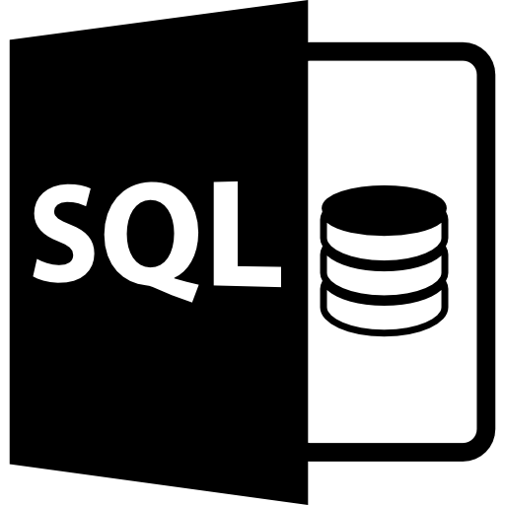

**รูปที่ 2.16** แสดงสัญลักษณ์ SQL

SQL ย่อมาจาก structured query language คือ ภาษาที่ใช้ในการเขียนโปรแกรมเพื่อจัดการกับฐานข้อมูล นอกจากนี้แล้ว SQL ยังเป็นชื่อโปรแกรมฐานข้อมูลซึ่งโปรแกรม SQL เป็นโปรแกรมที่มีโครงสร้างภาษาที่เข้าใจง่าย ไม่ซับซ้อน มีประสิทธิภาพการทำงานสูง ทำงานที่ซับซ้อนได้โดยใช้คำสั่งเพียงไม่กี่คำสั่งและภาษา SQL ยังเป็นมาตรฐานบนระบบฐานข้อมูลและเป็นภาษาแบบระบบเปิด (open system) หมายถึงเราสามารถใช้คำสั่ง SQL กับฐานข้อมูลใดก็ได้ แม้จะเป็นระบบฐานข้อมูลที่แตกต่างกันจะได้ผลลัพธ์เหมือนกัน ทำให้เราเลือกใช้ฐานข้อมูลชนิดใดก็ได้ (Mindphp [นามแฝง], 2560)

1) การทำงานของภาษา SQL

- Select query ใช้สำหรับดึงข้อมูลที่ต้องการ

- Update query ใช้สำหรับแก้ไขข้อมูล

- Insert query ใช้สำหรับการเพิ่มข้อมูล

- Delete query ใช้สำหรับลบข้อมูล

2) ประโยชน์ของภาษา SQL

- สร้างฐานข้อมูลและตาราง

- สนับสนุนการจัดการฐานข้อมูล ซึ่งประกอบไปด้วย การเพิ่ม การปรับปรุง และการลบข้อมูล

- สนับสนุนการเรียกใช้หรือค้นหาข้อมูล

3) ประเภทของคำสั่งภาษา SQL

- ภาษานิยามข้อมูล (Data Definition Language) เป็นคำสั่งที่ใช้ในการสร้างฐานข้อมูล

- ภาษาจัดการข้อมูล (Data Manipulation Language) เป็นคำสั่งที่ใช้ในการเรียกใช้ เพิ่ม ลบ และเปลี่ยนแปลงข้อมูลในตาราง

- ภาษาควบคุมข้อมูล (Data Control Language) เป็นคำสั่งที่ใช้ในการกำหนดสิทธิการอนุญาตหรือยกเลิกการเข้าถึงฐานข้อมูล

2.1.6.3 Java

Java หรือ Java programming language คือภาษาโปรแกรมเชิงวัตถุ พัฒนาโดย เจมส์ กอสลิง และวิศวกรคนอื่นๆ ที่บริษัท ซัน ไมโครซิสเต็มส์ ภาษานี้มีจุดประสงค์เพื่อใช้แทนภาษาซีพลัสพลัส C++ โดยรูปแบบที่เพิ่มเติมขึ้นคล้ายกับภาษาอ็อบเจกต์ทีฟซี (Objective-C) แต่เดิมภาษานี้เรียกว่า ภาษาโอ๊ก (Oak) ซึ่งตั้งชื่อตามต้นโอ๊กใกล้ที่ทำงานของ เจมส์ กอสลิง แล้วภายหลังจึงเปลี่ยนไปใช้ชื่อ "จาวา" ซึ่งเป็นชื่อกาแฟแทน จุดเด่นของภาษา Java อยู่ที่ผู้เขียนโปรแกรมสามารถใช้หลักการของ Object-Oriented Programming มาพัฒนาโปรแกรมของตนด้วย Java ได้ (Mindphp [นามแฝง], 2560)

1) ข้อดีของ ภาษา Java

ก) ภาษา Java เป็นภาษาที่สนับสนุนการเขียนโปรแกรมเชิงวัตถุแบบสมบูรณ์ ซึ่งเหมาะสำหรับพัฒนาระบบที่มีความซับซ้อน การพัฒนาโปรแกรมแบบวัตถุจะช่วยให้เราสามารถใช้คำหรือชื่อ ต่าง ๆ ที่มีอยู่ในระบบงานนั้นมาใช้ในการออกแบบโปรแกรมได้ ทำให้เข้าใจได้ง่ายขึ้น

ข) โปรแกรมที่เขียนขึ้นโดยใช้ภาษา Java จะมีความสามารถทำงานได้ในระบบปฏิบัติการที่แตกต่างกัน ไม่จําเป็นต้องดัดแปลงแก้ไขโปรแกรม เช่น หากเขียนโปรแกรมบนเครื่อง Sun โปรแกรมนั้นก็สามารถถูก compile และ run บนเครื่องพีซีธรรมดาได้

ค) ภาษาจาวามีการตรวจสอบข้อผิดพลาดทั้งตอน compile time และ runtime ทำให้ลดข้อผิดพลาดที่อาจเกิดขึ้นในโปรแกรม และช่วยให้ debug โปรแกรมได้ง่าย

ง) ภาษาจาวามีความซับซ้อนน้อยกว่าภาษา C++ เมื่อเปรียบเทียบ code ของโปรแกรมที่เขียนขึ้นโดยภาษา Java กับ C++ พบว่า โปรแกรมที่เขียนโดยภาษา Java จะมีจํานวน code น้อยกว่าโปรแกรมที่เขียนโดยภาษา C++ ทำให้ใช้งานได้ง่ายกว่าและลดความผิดพลาดได้มากขึ้น

จ) ภาษาจาวาถูกออกแบบมาให้มีความปลอดภัยสูงตั้งแต่แรก ทำให้โปรแกรมที่เขียนขึ้นด้วยจาวามีความปลอดภัยมากกว่าโปรแกรมที่เขียนขึ้น ด้วยภาษาอื่น เพราะ Java มี security ทั้ง low level และ high level ได้แก่ electronic signature, public andprivate key management, access control และ certificatesของ

ฉ) มี IDE, application server, และ library ต่าง ๆ มากมายสำหรับจาวาที่เราสามารถใช้งานได้โดยไม่ต้องเสียค่าใช้จ่าย ทำให้เราสามารถลดค่าใช้จ่ายที่ต้องเสียไปกับการซื้อ tool และ s/w ต่าง ๆ

2) ข้อเสียของ ภาษา Java

ก) ทำงานได้ช้ากว่า native code (โปรแกรมที่ compile ให้อยู่ในรูปของภาษาเครื่อง) หรือโปรแกรมที่เขียนขึ้นด้วยภาษาอื่น อย่างเช่น C หรือ C++ ทั้งนี้ก็เพราะว่าโปรแกรมที่เขียนขึ้นด้วยภาษาจาวาจะถูกแปลงเป็นภาษากลาง ก่อน แล้วเมื่อโปรแกรมทำงานคำสั่งของภาษากลางนี้จะถูกเปลี่ยนเป็นภาษาเครื่องอีก ทีหนึ่ง ทีล่ะคำสั่ง (หรือกลุ่มของคำสั่ง) ณ runtime ทำให้ทำงานช้ากว่า native code ซึ่งอยู่ในรูปของภาษาเครื่องแล้วตั้งแต่ compile โปรแกรมที่ต้องการความเร็วในการทำงานจึงไม่นิยมเขียนด้วยจาวา

ข) tool ที่มีในการใช้พัฒนาโปรแกรมจาวามักไม่ค่อยเก่ง ทำให้หลายอย่างโปรแกรมเมอร์จะต้องเป็นคนทำเอง ทำให้ต้องเสียเวลาทำงานในส่วนที่ tool ทำไม่ได้ ถ้าเราดู tool ของ MS จะใช้งานได้ง่ายกว่า และพัฒนาได้เร็วกว่า (แต่เราต้องซื้อ tool ของ MS และก็ต้องรันบน platform ของ MS)

2.1.7 โปรแกรมที่เกี่ยวข้อง

2.1.7.1 Arduino IDE

Arduino IDE คือซอฟต์แวร์ที่ใช้ในการพัฒนางานสำหรับบอร์ด Arduino ในการเขียนโปรแกรมและคอมไพล์ลงบอร์ด IDE ย่อมาจาก (Integrated Development Environment) คือ ส่วนเสริมของ ระบบการพัฒนาหรือตัวช่วยต่างๆที่จะคอยช่วยเหลือ Developer หรือช่วยเหลือคนที่พัฒนา Application เพื่อเสริมให้เกิดความรวดเร็ว ถูกต้อง แม่นยำ ตรวจสอบระบบที่จัดทำได้ ทำให้การพัฒนางานต่างๆเร็วมากขึ้น (ทันพงษ์ ภู่รักษ์, 2563)

2.1.7.2 IntelliJ IDEA

IntelliJ IDEA คือโปรแกรมที่ใช้ในเขียน Javaสำหรับการพัฒนาซอฟต์แวร์คอมพิวเตอร์ มันได้รับการพัฒนาโดยJetBrains และเปิดตัวในเดือนมกราคม 2544 และเป็นหนึ่งใน Java IDEs แรกที่มีพร้อมด้วยการนำทางโค้ดขั้นสูงและความสามารถในการปรับโค้ดให้ใหม่ ในปี 2010 IntelliJ ได้รับการทดสอบด้วยคะแนนสูงสุดจากทั้งสี่ด้าน ของเครื่องมือการเขียนโปรแกรม Java : Eclipse , IntelliJ IDEA, NetBeansและJDeveloper ในเดือนธันวาคม 2014 Google ได้ประกาศAndroid Studioเวอร์ชัน 1.0 ซึ่งเป็นโอเพ่นซอร์ส IDE สำหรับแอพ Android โดยพัฒนาได้จาก IntelliJ IDEA (Wikipedia [นามแฝง], 2563)

2.1.7.3 Visual Studio Code

Visual Studio Code หรือ VSCode (Vscode , 2561) เป็นโปรแกรม Code Editor ที่ใช้ในการแก้ไขและปรับแต่งโค้ด จากค่ายไมโครซอฟท์ มีการพัฒนาออกมาในรูปแบบของ OpenSource จึงสามารถนำมาใช้งานได้แบบฟรี ๆ ที่ต้องการความเป็นมืออาชีพ

ซึ่ง Visual Studio Code นั้น เหมาะสำหรับนักพัฒนาโปรแกรมที่ต้องการใช้งานข้ามแพลตฟอร์ม รองรับการใช้งานทั้งบน Windows, macOS และ Linux สนับสนุนทั้งภาษา JavaScript, TypeScript และ Node.js สามารถเชื่อมต่อกับ Git ได้ นำมาใช้งานได้ง่ายไม่ซับซ้อน มีเครื่องมือส่วนขยายต่าง ๆ ให้เลือกใช้อย่างมากมาย (Mindphp [นามแฝง], 2560)

2.1.7.4 Circuit Wizard

Circuit Wizard เป็นโปรแกรมที่ใช้ออกแบบวงจรอิเล็กทรอนิกส์ต่างๆ และสามารถแสดงผลการทำงานของวงจรให้ด้วย ซึ่งภายในโปรแกรมจะมีอุปกรณ์ที่น่าสนใจคือ อุปกรณ์ที่เสมือนกับอุปกรณ์จริง ที่ทำให้ผลของการจำลองวงจรออกมาสวยงามมาก ซึ่งเป็นจุดเด่นของโปรแกรมนี้ อธิบายเป็นขั้นเป็นตอนอย่างละเอียดให้ทำตามได้จริง ใช้งานง่ายไม่ยุ่งยากเหมาะสำหรับมือใหม่และผู้สนใจทั่วไป (SE-ED inspiration starts here [นามแฝง], 2563)

2.1.7.5 Nextion editor

Nextion editor คือโปรแกรมที่ใช้ออกแบบ nextion touch screen เป็นหน้าจอที่รองรับกับโปรแกรม Nextion editor หรือเรียกอีกอย่างว่า Nextion Display

Nextion Display คือ HMI สำหรับ Microcontroller และ Arduino โดยเฉพาะ ออกแบบมาให้ใช้งานง่าย แบบ HMI, เขียนกราฟฟิกในแบบHMI (Quick ERP TV [นามแฝง], 2560)

2.1.7.6 SketchUp

SketchUp เป็นโปรแกรมที่ใช้ในการออกแบบงาน 3 มิติ ที่มีประสิทธิภาพ ใช้งานง่าย เป็นโปรแกรมขนาดเล็กจึงทำให้การประมวลผลมีความรวดเร็ว คนส่วนใหญ่คิดว่าเดิมทีถูกสร้างขึ้นโดย Google แต่จริงๆแล้ว คือ บริษัท @last Software โดย Brad Schell และคณะ เป็นผู้ริเริ่มในการสร้างและพัฒนาโปรแกรม และได้เผยแพร่โปรแกรมนี้ในเดือนสิงหาคม ปี คศ.2000

ต่อมา บริษัท Google ได้พัฒนา Google Maps และ Google Earth ขึ้น และต้องการให้มีโมเดล 3 มิติ อยู่ใน Google Maps และ Google Earth จึงเห็นความสำคัญของโปรแกรม SketchUp และซื้อลิขสิทธิ์ ในปี ค.ศ.2006 และเปลี่ยนชื่อเป็น Google SketchUp ให้บริการดาวน์โหลดโปรแกรมฟรีสำหรับทุกคน เมื่อวันที่ 14 ธันวาคม 2550

ในปี ค.ศ.2012 Google ประกาศขาย Sketchup ให้กับบริษัท TRIMBLE บริษัทนี้เป็น ผู้สร้าง 3d street view ให้กับ Google ได้พัฒนาโปรแกรม Sketchup สำหรับงานวิศวกรรมและธุรกิจ AEC มากขึ้น (พัชรินทร์ สุภายอง, 2560)

**2.2 งานวิจัยที่เกี่ยวข้อง**

2.2.1 กชกรณ์ (2560) ได้ทำการออกแบบระบบคำนวณค่าดัชนีมวลกายอัตโนมัติ ให้การทำงานของระบบแบ่งออกเป็น 2 ส่วนใหญ่ ๆ คือส่วนที่ควบคุมการทำงานทางด้านฮาร์ดแวร์ ซึ่งเป็นส่วนของการชั่งน้ำหนัก, วัดส่วนสูง และค่าดัชนีมวลกายของผู้ใช้งาน อีกทั้งเป็นส่วนที่ผู้ใช้งานจะทำการลงทะเบียน เพื่อสมัครสมาชิก ส่วนที่ 2 คือส่วนการจัดการข้อมูลสมาชิกผ่านหน้าเว็บเบราว์เซอร์ เป็นส่วนที่ผู้ใช้งานสามารถเรียกดูประวัติการชั่งน้ำหนัก, วัดส่วนสูง และค่าดัชนีมวลกายของผู้ใช้งานย้อนหลัง พร้อมทั้งจะแสดงคำแนะนำเพื่อให้ผู้ใช้งานสามารถควบคุมค่าดัชนีมวลกายให้อยู่ในเกณฑ์ปกติ